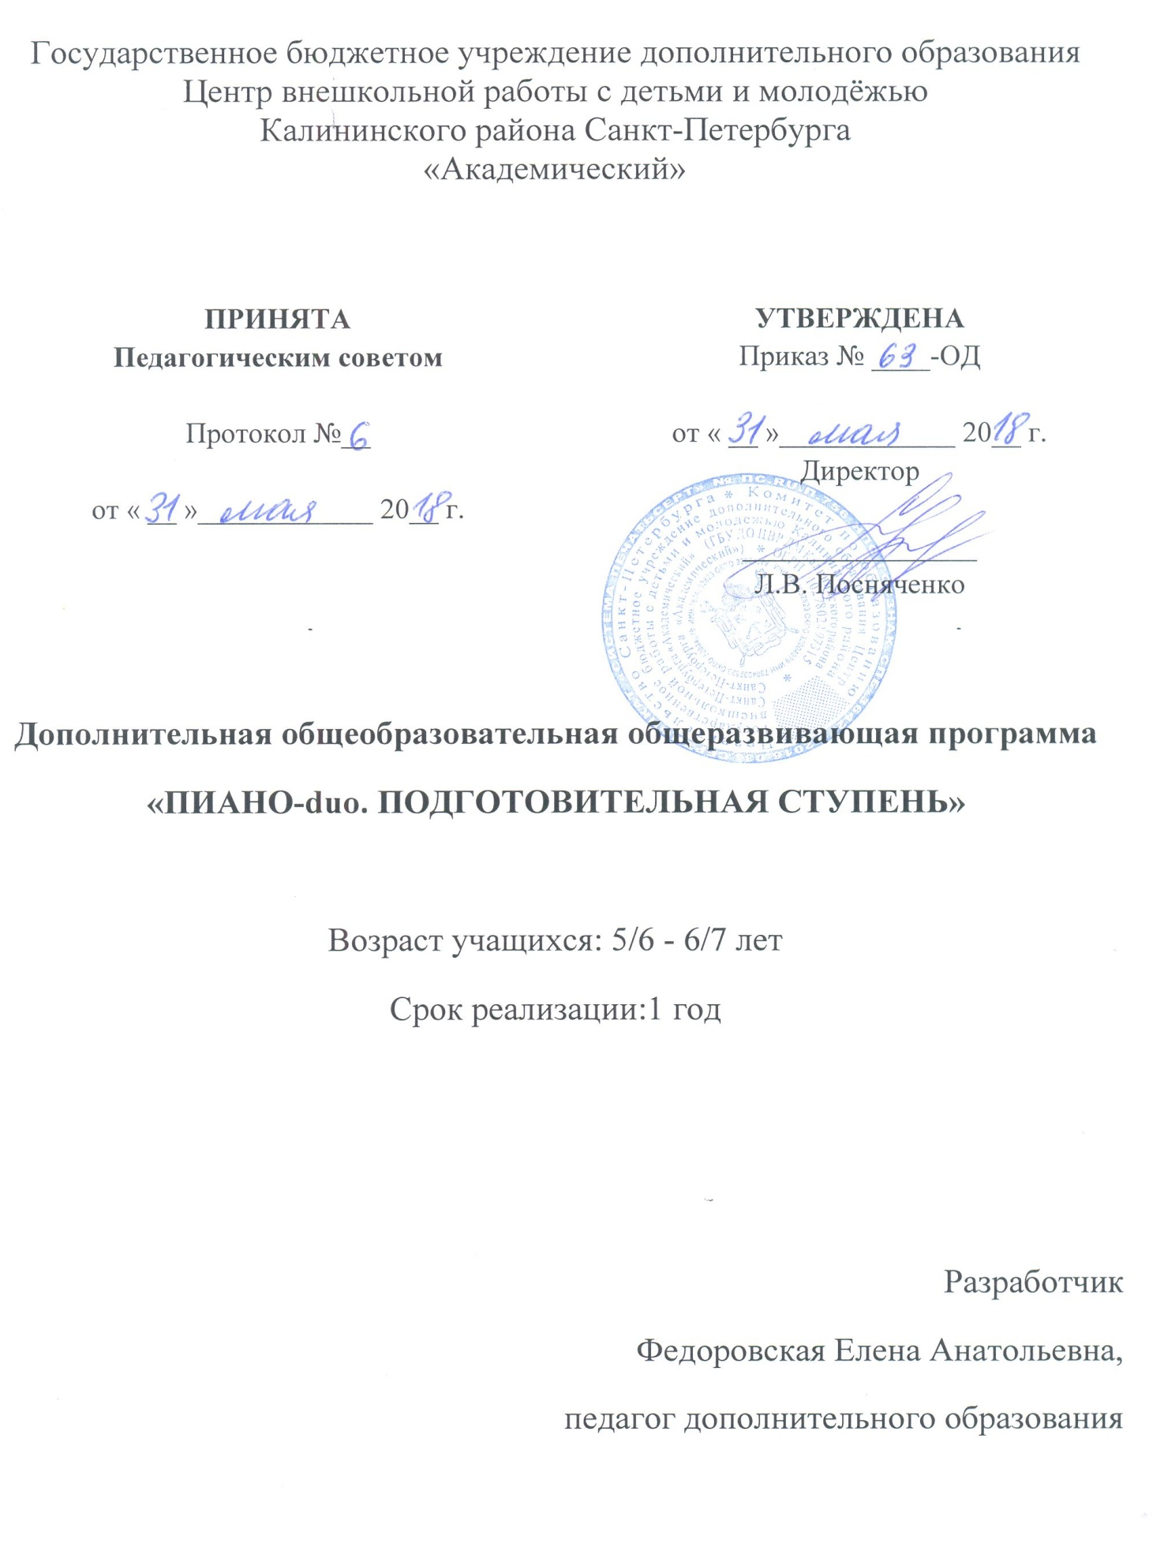

«Кто музыки не носит сам в себе,

Кто холоден к гармонии прелестной,

Тот может быть предателем, лжецом,

Такого человека остерегись…»

В. Шекспир «Венецианский купец»

Пояснительная записка
Образовательная программа по фортепианному ансамблю «Пиано-duo. Подготовительная ступень» относится к художественной направленности. По уровню освоения программа является общекультурной.
Программа решает наиболее актуальную для общества задачу общего музыкального образования - формирование культуры здорового образа жизни, организация свободного времени детей.
Педагогическая целесообразность данной программы заключается в том, что она даёт возможность выявить и развить музыкальные способности, заложенные в каждом ребёнке в раннем возрасте.
Отличительные особенности: особенность обучения по программе «Пиано-duo. Подготовительный год» состоит в том, что в её основе лежит ансамблевая игра, т.е. совместное исполнение музыкальных произведений в 4 руки (в ансамбле). Фортепианный ансамбль – уникальный музыкальный жанр, объединяющий музыкантов одной специальности. Находясь вместе за одним инструментом, или на двух инструментах, исполнители должны, с одной стороны, дополнять друг друга, с другой стороны, сохранять свою индивидуальность. Программа представляет важнейшую ансамблевую номинацию: фортепианный дуэт. Игра в ансамбле наилучшим образом воспитывает основные качества юного музыканта: слух, ритм, музыкальную память, умение слушать партнёра, вести с ним музыкальный диалог, а также воспитывает чувство коллективизма, ответственности за общее дело.
Адресат программы – дети 5/6-6/7 лет, желающие обучаться игре на фортепиано.
Объем и срок реализации программы
Программа по фортепианному ансамблю «Пиано-duo. Подготовительная ступень» рассчитана на 1 год обучения. Объем программы 36 учебных часов на весь период обучения.
Цель и задачи программы
Цель – активное приобщение учащихся к музыкальному творчеству, реализация их творческого потенциала, укрепление психического здоровья через занятия фортепианным ансамблем.
Задачи
Обучающие:
- познакомить с основами нотной грамоты;
- познакомить со сведениями о строении инструмента фортепиано;
- сформировать первоначальные пианистические навыки;
- сформировать первоначальные навыки фортепианной техники;
- сформировать первоначальные навыки исполнения различных штрихов;
- обучить умениям и навыкам подбора по слуху, транспонирования, чтения с листа,
- сформировать первоначальные навыки игры в ансамбле.
Развивающие:
- развить музыкально-слуховые данные в процессе работы над репертуаром;
- развить мышечно-двигательный аппарат.
Воспитательные:
- воспитать эстетический вкус;
- воспитать устойчивый интерес к занятиям фортепиано и желание заниматься;
- воспитать способность слушать, воспринимать и понимать музыку различных стилей;
- воспитать общую музыкальную культуру;
- воспитать потребность общения с музыкой и готовность к творческой деятельности;
- воспитать общекультурный и музыкальный кругозор;
- воспитать интерес к исполнительскому искусству;
- воспитать навык коллективного творчества.

В соответствии с целью программы в течение обучения учащийся должен овладеть следующими ключевыми компетенциями:
- ценностно-смысловой - способностью видеть и понимать окружающий мир, позитивно воспринимать его и осознавать свою роль и предназначение, ориентироваться в ситуациях учебной и иной деятельности;
- общекультурной – ознакомиться с кругом вопросов, художественной направленности, с особенностями национальной и общечеловеческой культуры, духовно-нравственные основы жизни человека и человечества, отдельных народов, знаком с основами культурологического;
- учебно-познавательной – овладеть совокупностью компетенций в сфере общеучебной деятельности, соответствующей функциональной грамотности в сфере соответствующих методов познания;
- коммуникативной - навыками работы в группе, владением различными социальными ролями в коллективе;
- личностного самосовершенствования - овладеть способами деятельности в собственных интересах и возможностях, что выражается в его непрерывном самопознании, развитии необходимых личностных качеств, формировании культуры мышления и поведения.

Условия реализации образовательной программы
Условия набора в коллектив
Вступительное прослушивание проводится с целью выявления первоначального уровня знаний, умений, возможностей детей и определения природных музыкальных данных. Педагог проверяет наличие: музыкального слуха или звуковысотность, чувство ритма, музыкальную память, общее развитие ребенка.

Особенности организации образовательного процесса
Занятия проходят 1 раз в неделю по 1 академическому часу.
Учащиеся принимают участие в классных концертах и конкурсах.
Формы проведения занятий
Программа предполагает репетиционную работу, творческие выезды, концертную деятельность в образовательном учреждении. Соответственно, используются следующие формы проведения занятий: репетиция, концерт, творческий отчет, открытое занятие, итоговое занятие.

Формы организации деятельности учащихся на занятии:
- коллективная (ансамблевая) – репетиция, концерт;
- индивидуальная – отработка отдельных навыков.
Учащийся может исполнять:
- ансамблевые произведения в 4 руки вместе со своим партнёром (педагогом), находясь за одним инструментом.
- фортепианные ансамбли вместе со своим партнёром (партнёрами), находясь за двумя инструментами фортепиано

Материально-техническое оснащение программы:
- просторное, проветриваемое помещение, соответствующее требованиям СанПиН 2.4.4.3172-14;
- один или два инструмента (фортепиано);
- СD-проигрыватель, компьютер, мультимедийное оборудование.

Кадровое обеспечение: педагог дополнительного образования

Планируемые результаты освоения программы
Личностные
К концу обучения у учащихся сформируются:
- способность слушать, воспринимать и понимать музыку различных жанров и стилей;
- эстетический вкус;
- общая музыкальная культура;
- потребность общения с музыкой и готовность к творческой деятельности;
- навык коллективного творчества;
- общекультурный и музыкальный кругозор;
- устойчивый интерес к занятиям фортепиано и желание заниматься;
- интерес к исполнительскому искусству.
Метапредметные
К концу обучения у учащихся будут:
- развиты музыкально-слуховые данные в процессе работы над репертуаром.
- сформированы музыкальные представления, музыкальные приемы и навыки в процессе работы над репертуаром;
- сформирован мышечно-двигательный аппарат.
Предметные
К концу обучения учащиеся будут:
- знать основы нотной грамоты;
- уметь играть ансамбли вместе с педагогом;
- уметь подбирать и играть по слуху;
- уметь транспонировать;
- уметь читать с листа;
- уметь исполнять 15-20 коротких песенок-попевок ансамблевого репертуара.
- обладать первоначальными пианистическими навыками;
- обладать начальными навыками фортепианной техники;
- обладать навыками исполнения различных штрихов.

Учебный план подготовительного года обучения

№ | Раздел, тема | Количество часов |  |  | Формы контроля
 |  | Всего | Теория | Практика
 | Ансамблевая игра.  1.Исполнение обработок народных и детских песен | 11 | 2 | 9 | Педагогическое наблюдение;  выполнение практических заданий педагога;
 | Ансамблевая игра. 2.Исполнение классических сочинений | 3 | 1 | 2
 | Ансамблевая игра. 3.Исполнение произведений современных композиторов | 13 | 2 | 11
 | Ансамблевая игра. 4.Исполнение произведений петербургских композиторов. | 5 | 1 | 4
 | Контрольные и итоговые занятия.  1.Мониторинг | 4 | 1 | 3 | Контрольное прослушивание; учебный концерт; учебный конкурс.
 | Итого: | 36 | 6 | 30

Календарный учебный график
реализации дополнительной общеобразовательной общеразвивающей
программы «Пиано-duo. Подготовительная ступень»
на 2018-2019 учебный год

Год  обучения | Дата начала  обучения по программе | Дата  окончания  обучения по программе | Всего  учебных  недель | Количество учебных  часов | Режим занятий
1 год | 10 сентября | 30 мая | 36 | 36 | 1 раз в неделю по 1 часу

